Tipps zur effektiven Poolreinigung – vom Abpumpen bis zum Wiederbefüllen

So wird der Pool fit für den Sommer
Winnenden, Mai 2025 – Wenn die Temperaturen steigen, gibt es kaum etwas Schöneres, als ein erfrischendes Bad im eigenen Pool. Damit das Wasser jedoch nicht nur glasklar aussieht, sondern auch hygienisch bleibt, ist regelmäßige Pflege ein Muss. Besonders vor dem Start in den Sommer ist eine Grundreinigung ratsam. Mit etwas Vorbereitung und den richtigen Hilfsmitteln lässt sich die Poolreinigung zügig und gründlich erledigen. Wer regelmäßig sauber macht, spart langfristig Zeit, die sich dann entspannt im und am Becken genießen lässt.  Schmutz entfernen – rückstandslos und effizient  Blätter, Insekten, Pollen sowie viel Staub und Dreck – im Herbst und Winter sammeln sich allerlei Verschmutzungen im Pool. Vor allem, wenn er offen und ohne Abdeckung ist, sieht er nach der kalten Jahreszeit eher nach Biotop als nach Badeoase aus. Dann empfiehlt sich eine komplette Entleerung des Beckens. Mit einer Schmutzwasser-Tauchpumpe wird das Wasser schnell und zuverlässig abgepumpt – idealerweise vom tiefsten Punkt des Beckens aus.  Ist das Becken leer und trocken, wird loser Dreck zunächst mit Besen und Kehrschaufel manuell entfernt. Ein Nass-/Trockensauger erleichtert und beschleunigt diesen Arbeitsschritt, weil er auch nassen Schmutz und feuchtes Laub mühelos aufnimmt. Besitzt das Gerät eine Blasfunktion, können damit trockene Verschmutzungen aus Ritzen und Fugen herausgelöst und anschließend bequem abgesaugt werden. Das sorgt nicht nur für ein hygienisch sauberes Becken, sondern beugt zugleich der Bildung von Algen und Bakterienbelägen vor.  Für die Nassreinigung bei hartnäckigen Ablagerungen auf Wänden und Boden eignet sich ein Mitteldruckreiniger. Dieser arbeitet mit wenig Druck und ist sanft zur Pooloberfläche, löst aber dennoch effektiv Ablagerungen – vor allem an Fliesen oder Kunststoffwänden. Wer stattdessen den Hochdruckreiniger einsetzt, wählt einen breit aufgefächerten Strahl, reduziert den Wasserdruck und hält etwas Abstand zur Oberfläche. Der im Wasser gelöste Schmutz kann mit der Schmutzwasser-Tauchpumpe vom Boden aufgesaugt und direkt abgepumpt werden. Kleine Restmengen lassen sich mit dem Nass-/Trockensauger aufnehmen.  Auch der Rand verdient Aufmerksamkeit  Nicht nur das Becken, sondern auch der Bereich rund um den Pool sollte für den Saisonstart sauber gemacht werden. Natursteine, Betonplatten oder Fliesen der Poolumrandung lassen sich mit einem Hochdruckreiniger und einem Flächenreiniger besonders effektiv und gleichmäßig säubern. Mit dem rotierenden Düsenkopf werden neben Schmutz auch Algenbeläge zuverlässig entfernt. Das reduziert die Rutschgefahr rund ums Becken. Leichte und lose Verunreinigungen wie Blätter und Blütenreste können auch einfach mit dem Nass-/Trockensauger weggesaugt werden.  Wiederbefüllen und fit für die Saison  Ist der Pool sauber, kann frisches Wasser einlaufen – möglichst langsam, um Materialspannungen zu vermeiden. Wer auf Nachhaltigkeit achtet, nutzt hierfür Regenwasser aus der Zisterne. Auch das Umpumpen gelingt am einfachsten mit der Schmutzwasser-Tauchpumpe. Zum Schluss noch pH-Wert und Chlorhaushalt prüfen – und dann steht dem Badevergnügen nichts mehr im Weg. Wer dafür auch Luftmatratzen, Bälle und anderes Wasserspielzeug frisch befüllen möchte, kann sich die Arbeit von einem Nass-/Trockensauger mit Blasfunktion abnehmen lassen. Dank Blasadapter-Set gelingt das oft mühselige Aufpumpen im Handumdrehen.  Wer statt des Pools einen Gartenteich reinigen möchte, findet praktische Tipps und Hinweise auf der Website von Kärcher:  https://www.kaercher.com/de/home-garden/know-how/teichreinigung.html  Weitere praktische Tipps und Hinweise zur Reinigung hält die Kärcher-App bereit, die kostenlos angeboten wird.  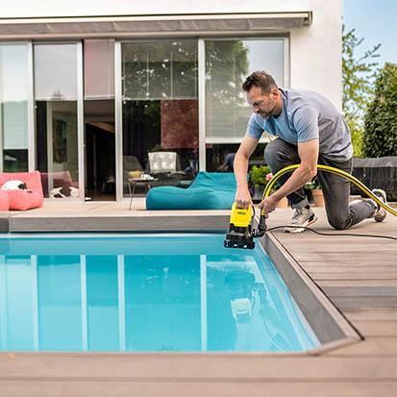  Für eine Grundreinigung des Pools muss das Wasser komplett abgelassen werden. Mit einer leistungsfähigen Schmutzwasser-Tauchpumpe geht das einfach und schnell.  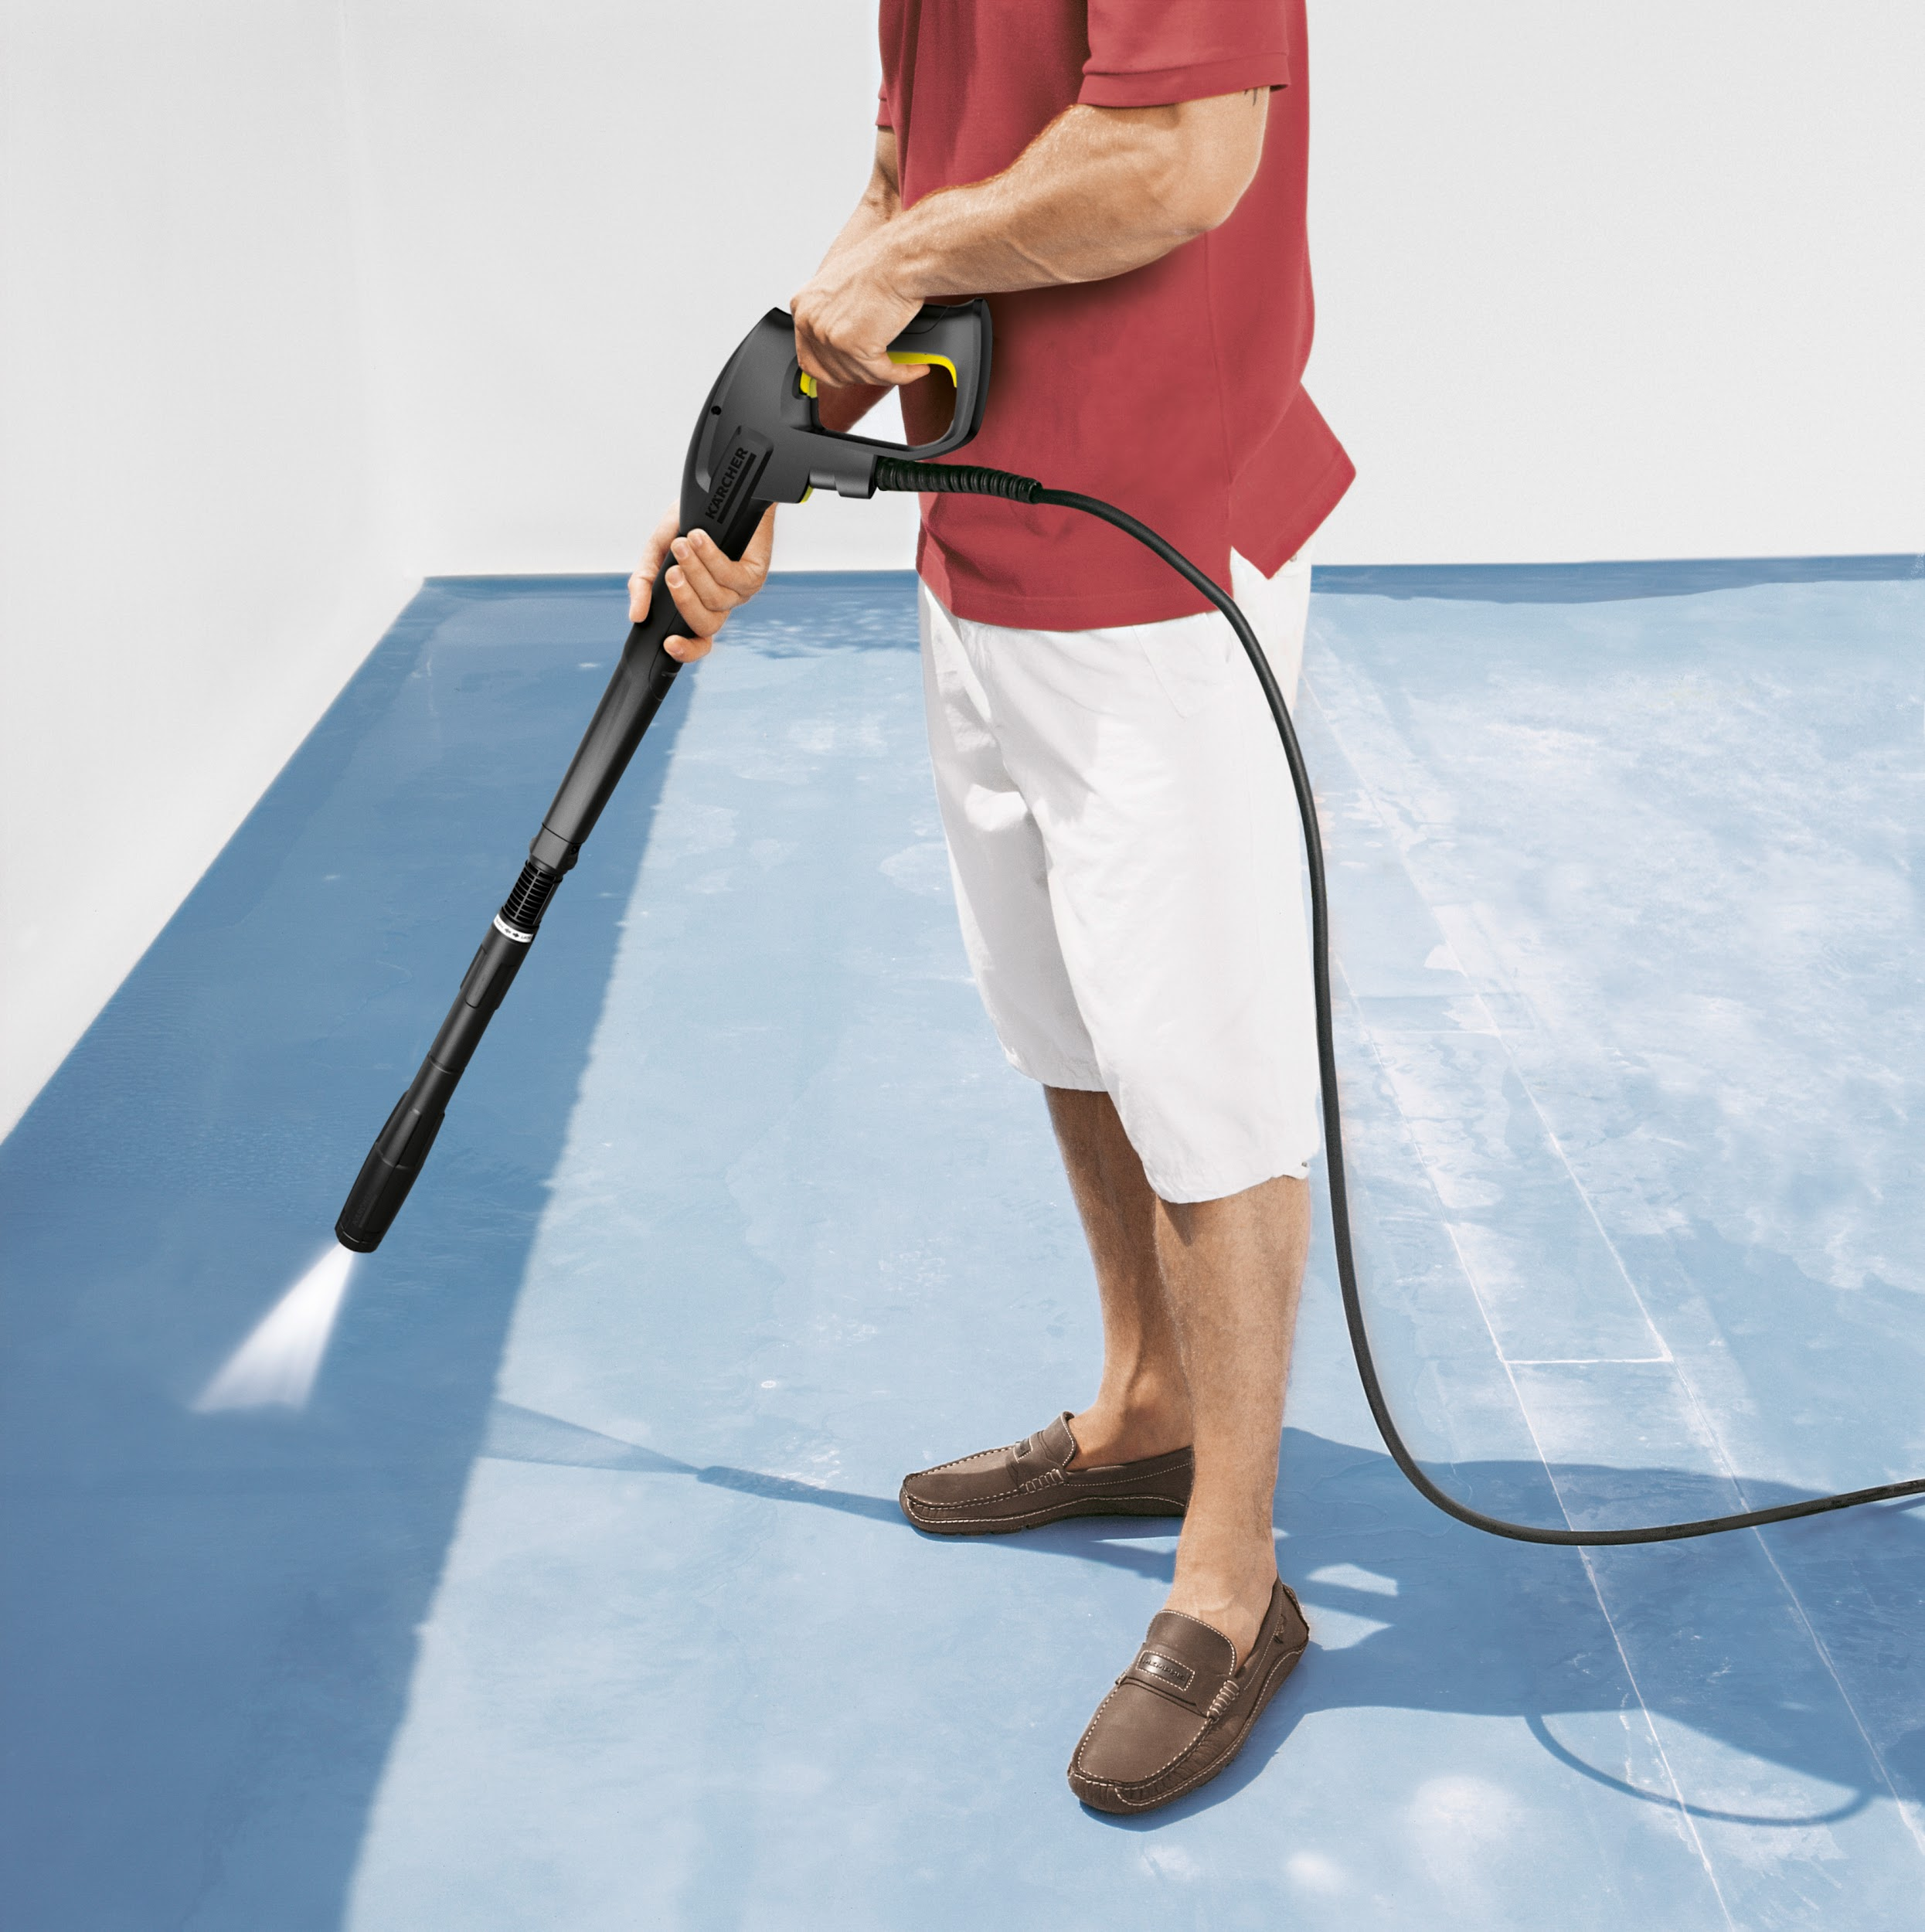  Wer bei der Poolreinigung den Hochdruckreiniger einsetzt, wählt einen breit aufgefächerten Strahl, reduziert den Wasserdruck und hält etwas Abstand zur Oberfläche.  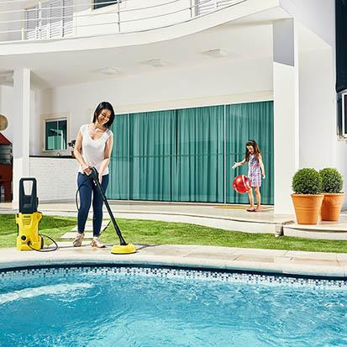  Nicht nur das Becken, sondern auch der Bereich rund um den Pool sollte sauber in die Saison starten.  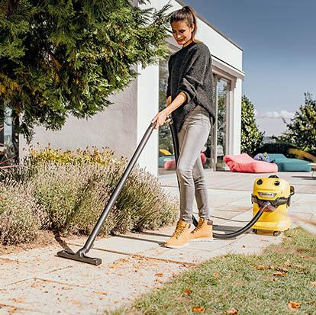  Ein Nass-/Trockensauger kann rund um den Pool sehr universell zum Einsatz kommen, beispielsweise auf den Wegen und am Beckenrand.  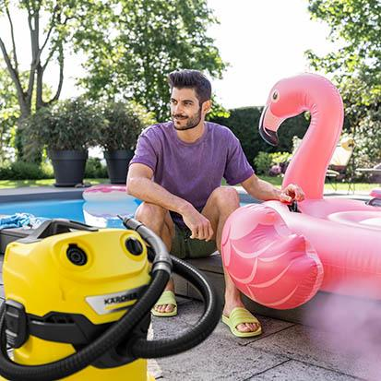  Der Nass-/Trockensauger hilft nicht nur bei der Reinigung des Pools,  sondern – mit Blasfunktion – auch beim bequemen Befüllen von aufblasbarem Wasserspielzeug. | Pressekontakt  Julia Häcker  Public Relations  Alfred Kärcher SE & Co. KG  Alfred-Kärcher-Str. 28-40  71364 Winnenden  +49 (7195) 14 - 5399  julia.haecker@karcher.com  Kay-Uwe Müller  Pressebüro Tschorn & Partner  Postfach 10 11 52  69451 Weinheim  T+49 62 01 5-7878  mueller@pressebuero-tschorn.de

